Рекомендации для родителей по теме: «Цветы» (с 20 по 24 апреля)
Группа «Весёлые гномики»

Воспитатели:
Всеволодова Л.А.
Орлова Л.П.
Понедельник
Ознакомление с окружающим миром (смотреть презентацию).

Лепка.
Тема «Цветы»
Цели: закреплять умение детей лепить цветы из отдельных частей, передавая их характерные признаки; продолжать отрабатывать навыки работы с пластилином; развивать мелкую моторику рук.
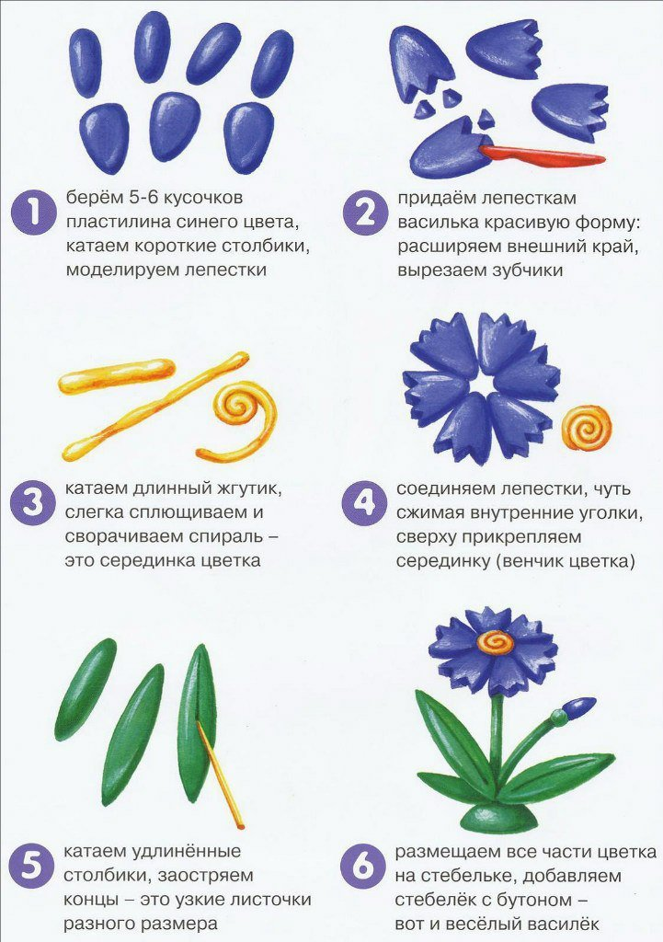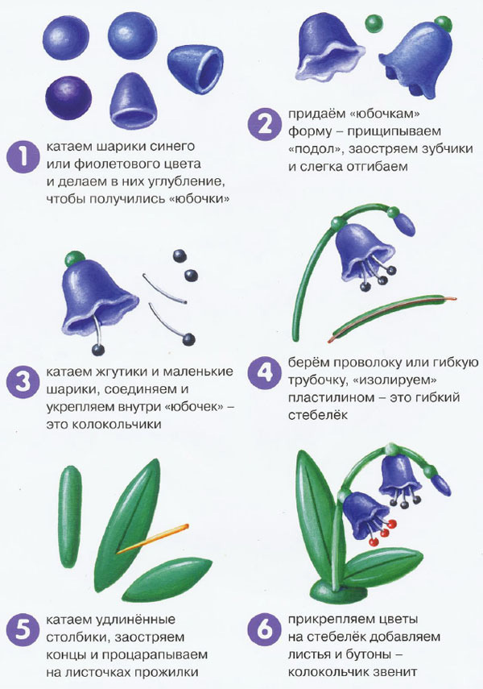

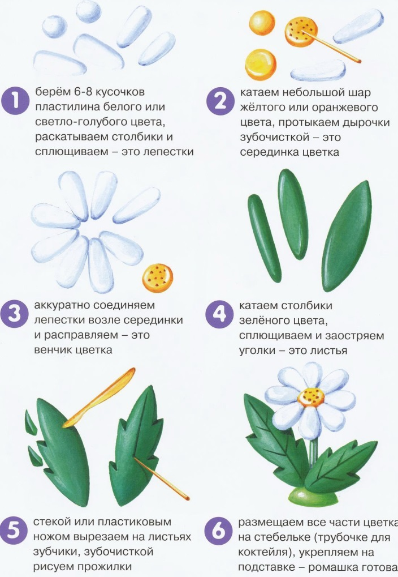

Вторник
Физическая культура.
Общеразвивающие упражнения.
- И.п.---основная стойка, руки на пояс. 1- правую ногу назад на носок, руки за голову; 2- вернуться в исходное положение. То же левой ногой.
- И.п.---стойка ноги врозь, руки на пояс. 1- поворот вправо, правую руку вправо; 2- вернуться в исходное положение. То же влево.
- И.п.---основная стойка, руки вдоль туловища. 1- выпад правой ногой вперёд; 2-3- пружинистые покачивания; 4- вернуться в исходное положение. То же левой ногой.
- И.п.---стойка на коленях, руки на пояс. 1-2- медленным движением сесть справа на бедро, руки вынести вперёд; 3-4- вернуться в исходное положение. То же влево.
- И.п.---стойка ноги на ширине плеч, руки вниз. 1- руки в стороны; 2-наклон вперёд, коснуться пальцами рук носка левой ноги, 3-выпрямиться, руки в стороны; 4-вернуться в исходное положение. То же к правой ноге.
- И.п.---основная стойка, руки вдоль туловища. Прыжки на двух ногах – левая вперёд, правая назад; прыжком сменить положение ног. Выполняется под счёт 1-8 - затем пауза и снова прыжки (3-4 раза).

Математика. Подготовительная к школе группа.
Цели: продолжать закреплять умение детей составлять и решать задачи на вычитание по предложенным картинкам; упражнять детей в счёте и в воспроизведении указанного количества движений.

Среда
Аппликация. Подготовительная к школе группа.
Тема: «Цветы в вазе».
Цели: совершенствовать умение детей работать с цветной бумагой, развивать творческое воображение, мышление; воспитывать у детей желание трудиться.
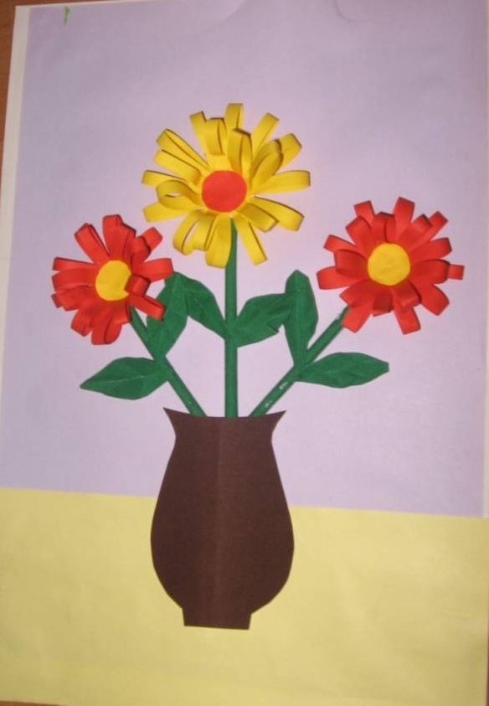

Аппликация. Старшая группа.
Тема: «Красивый цветок».
Цели: закреплять умение детей в вырезывании одинаковых деталей для создания аппликации; предложить детям использовать нить для изготовления стебелька; развивать художественные способности.
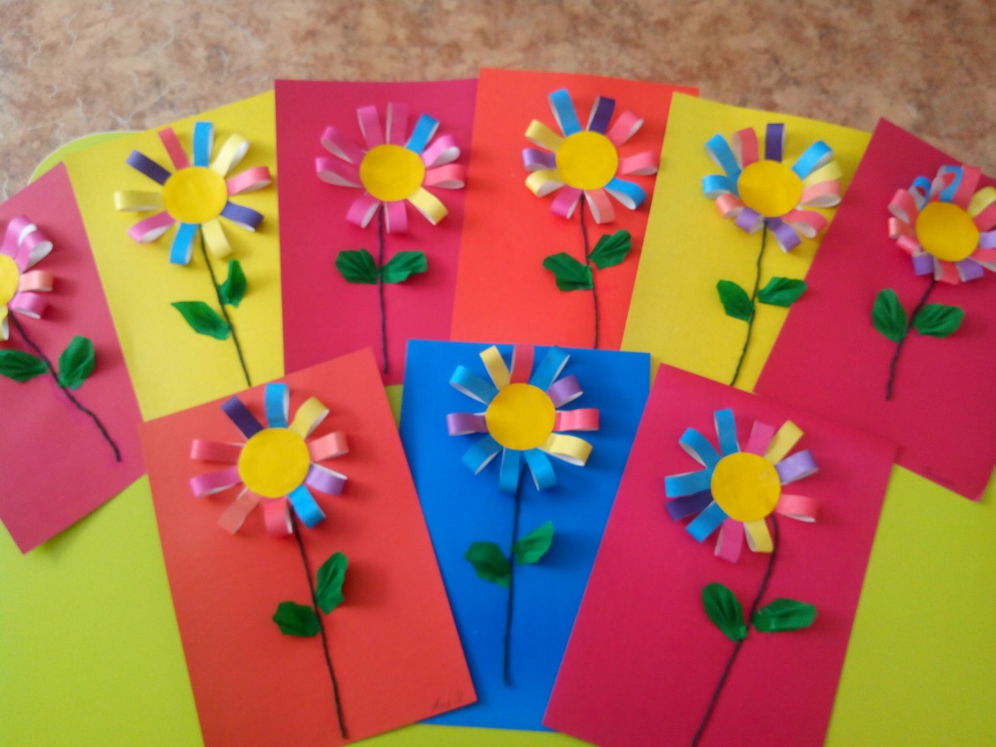

Четверг
Математика. Подготовительная к школе группа.
Цели: продолжать закреплять умение детей составлять и решать задачи на сложение по предложенным картинкам; упражнять детей в сравнении предметов по длине, ширине, высоте и толщине.

Математика. Старшая группа.
Цели: продолжать закреплять у детей навыки порядкового счёта в пределах 10; упражнять детей в ориентировке на плоскости листа (верхний правый угол, нижний левый угол и т. д.).

Ознакомление детей с художественной литературой
Цель: предложить родителям выбрать из списка произведений два-три рассказа и стихотворения для прочтения детям
1.Д.Родари. Для чего розам нужны шипы?
2.О.Высотская. Одуванчик.
3.М.Пришвин. Золотой луг.
4.В.Катаев. Цветик-семицветик.
5.Е.Серова. Подснежник. Фиалка. Незабудка. Колокольчики. Ромашки. Одуванчики. Гвоздика.
6.Э.Шим. Ландыш.
7.Н.Соколов-Микитов. Одуванчики.
8.Румынская сказка. Ромашка.
9.Божена Немцова. Розочка.
10.Н.Павлова. Как облачко.
11.Н.Павлова. Луковица с радостью.
12.Н.Павлова. Хитрый одуванчик.
13.Н.Павлова. Под кустом.
14.Н.Павлова. Загадки цветов.
15.Н.Сладков. Шмель и цветок.

Пятница
Физическая культура (смотреть вторник).

Рисование. Подготовительная к школе группа.
Тема: «Букет для мамы».
Цели: помочь детям освоить способ рисования цветов и вазы нетрадиционным способом - жесткой кистью; побуждать детей передавать в рисунке форму цветов, их цветовую гамму; развивать творчество.
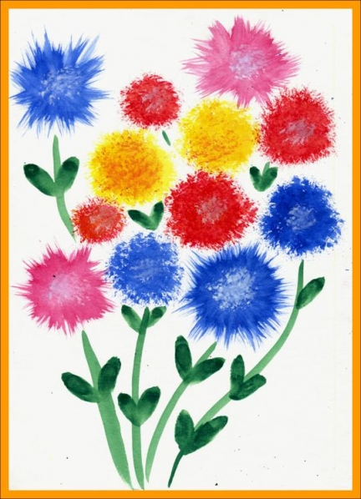

Рисование. Старшая группа.
Тема: «Тюльпаны».
Цели: предложить детям нарисовать тюльпаны нетрадиционным способом (с помощью пластмассовой вилочки); развивать эстетическое восприятие окружающего мира; закреплять умение самостоятельно дополнять рисунок любыми предметами.

